*Hieronder vindt u de openingstijden van de Efteling*

De openingstijden zijn over het algemeen als volgt:

maandag t/m vrijdag geopend van 10 – 18 uur

zaterdag – zondag geopend van 10 – 20 uur

[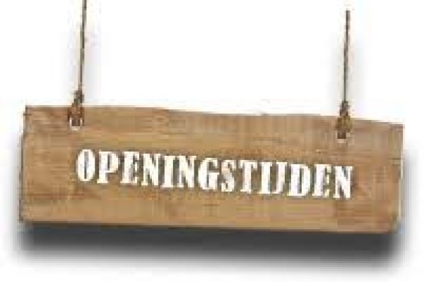](https://www.efteling.com/nl/park/openingstijden)

*Klik voor meer informatie over de openingstijden op de afbeelding om naar de sitemap te gaan.*

*Routebeschrijving*

Efteling Park & Theater

Europalaan 1  
5171 KW Kaatsheuvel  
[Plan route](https://goo.gl/maps/dn6UiaKapWx)

Efteling Hotel

Horst 31  
5171 RA Kaatsheuvel  
[Plan route](https://goo.gl/maps/nzBKCyxNFao)

Efteling Bosrijk

Eftelingsestraat 7  
5171 RP Kaatsheuvel  
[Plan route](https://goo.gl/maps/8cgG25n3qM12)

Efteling Loonsche Land

Eftelingsestraat 5  
5171 RP Kaatsheuvel  
[Plan route](https://goo.gl/maps/UsNiqiALB2E2)

Met de auto naar de Efteling

Maak gebruik van een navigatiesysteem en plan je route naar de Efteling of volg een van onderstaande routebeschrijvingen.   
Houd bij het plannen van je reis naar de Efteling rekening met eventuele wegwerkzaamheden. Kijk op [vanAnaarBeter.nl](https://www.vananaarbeter.nl/)!

**Vanuit Rotterdam (A16)**Houd richting Dordrecht/Breda aan. Neem afslag ’s-Hertogenbosch (A59) en vervolgens afslag Waalwijk/Kaatsheuvel. Volg nu de borden ‘Efteling’.  
  
**Vanuit Utrecht (A2)**Houd richting ’s-Hertogenbosch aan. Neem afslag Gorinchem/Breda (A27), vervolgens afslag Waalwijk (A59) en tot slot afslag Waalwijk/Kaatsheuvel (N261). Volg nu de borden ‘Efteling’.  
  
**Vanuit Arnhem/Nijmegen (A50)**Houd richting ’s-Hertogenbosch/Eindhoven aan. Neem afslag 37 naar Waalwijk/Kaatsheuvel (A59). Volg nu de borden ‘Efteling’.

**Vanuit Breda (A27)**Houd richting Utrecht aan. Neem afslag Waalwijk (A59) en vervolgens afslag Waalwijk/Kaatsheuvel (N261). Volg nu de borden ‘Efteling’.  
  
**Vanuit Eindhoven (A58)**Houd richting Tilburg aan. Neem afslag Tilburg-Noord/’s-Hertogenbosch/Waalwijk (A65). Volg nu de borden ‘Efteling’ (N261).

*Prijzenoverzicht*

Alle Efteling-prijzen in een overzicht

In de Wondere Wereld van de Efteling valt ontzettend veel te beleven. Geniet met vrienden, familie of groep eindeloos in het grootste attractiepark van Nederland. Koop een ticket voor een dag naar keuze, een abonnement als je wat vaker wilt komen of boek een verblijf voor één of meerdere nachten inclusief toegang tot het park!

Prijsinformatie attractiepark

[Entreeticket vanaf €38,00](https://www.efteling.com/nl/park/informatie/toegangsprijzen" \t "_parent)

[De Efteling heeft verschillende tickets. Om de Efteling te bezoeken, heb je op dit moment naast een ticket ook een reservering nodig. Afhankelijk van jouw bezoekdag, selecteren we bij je ticketaankoop automatisch het juiste ticket.](https://www.efteling.com/nl/park/informatie/toegangsprijzen" \t "_parent)

[Bekijk alle prijzen](https://www.efteling.com/nl/park/informatie/toegangsprijzen" \t "_parent)

[Efteling Abonnement](https://www.efteling.com/nl/park/abonnement" \t ")

[Kom vaker naar de Efteling! Bij meer dan 5 bezoeken per jaar is een abonnement al voordeliger. Een abonnement voor 4 t/m 59 jaar kost €205,00 per jaar. Ben je 60+, dan betaal je slechts €190,00 per jaar. Kinderen t/m 3 mogen gratis naar binnen.](https://www.efteling.com/nl/park/abonnement" \t ")

[Meer info](https://www.efteling.com/nl/park/abonnement" \t ")

[Groepen vanaf €33,00](https://www.efteling.com/nl/park/groepen" \t ")

[Bezoek je de Efteling met minimaal 20 personen? Dan krijg je per persoon €5,00 korting op een entreeticket. Liever alles meteen geregeld? Dan kun je jouw tickets ook in combinatie met een groepsarrangement reserveren.](https://www.efteling.com/nl/park/groepen" \t ")

[Naar groepsprijzen](https://www.efteling.com/nl/park/groepen" \t ")

Prijsoverzicht accommodaties

Wil je meer dan één dag genieten van de Efteling? Boek dan een verblijf in een van onze hotels of vakantieparken. Een overnachting is altijd inclusief toegang tot de Efteling op de dag van aankomst tot en met de dag van vertrek. Prijzen zijn afhankelijk van het seizoen en de drukte in het park.

[Bekijk alle accommodatieprijzen](https://www.efteling.com/nl/overnachten/accommodaties)

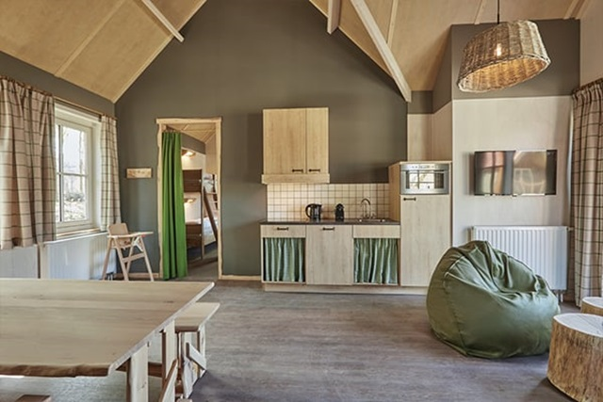

[Vakantiewoning vanaf € 460](https://www.efteling.com/nl/overnachten/vakantiewoningen)

Dit betaal je voor een 6-persoons hut in Vakantiepark Efteling Loonsche Land voor 2 nachten inclusief 3 dagen toegang tot de Efteling. Inclusief btw en exclusief boekingskosten en toeristenbelasting.

[Bekijk alle vakantiewoningen](https://www.efteling.com/nl/overnachten/vakantiewoningen)

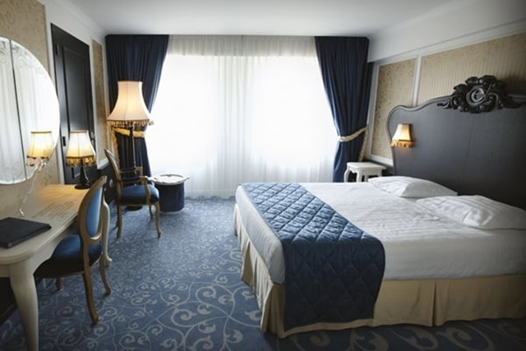

[Hotelkamer vanaf € 266](https://www.efteling.com/nl/overnachten/hotelkamers)

Dit betaal je voor een comfortkamer voor 2 volwassenen voor 1 nacht inclusief ontbijt en 2 dagen toegang tot de Efteling. Inclusief btw en exclusief boekingskosten en toeristenbelasting.

[Bekijk alle hotelprijzen](https://www.efteling.com/nl/overnachten/hotelkamers)

*Videobestanden*

<https://youtu.be/eWZ_dHHHUcY>

<https://youtu.be/m4H7NrD7akc>